Ein Pop-Up-Buch herstellen

Ein Pop-Up-Buch ist ein Aufklappbuch, das Schülerinnen und Schüler mit einfachen Mitteln selbst herstellen können. Dazu bieten sich Schulstunden oder Projekttage an, in denen man auch umfangreichere Bücher gestalten kann.
Wird das Projekt mit jüngeren Schülerinnen und Schüler durchgeführt, sollten die Pop-Ups einfach gestaltet werden. Gute Anregungen gibt das Buch Ruth Wikings (s.u.), das auch zur Anschauung ausgelegt werden kann. Für die Klassen 3-6 wird ein gesondertes Arbeitsblatt angeboten.
Die Kinder der Grundschule und der Sekundarstufe I können sich eigene Geschichten ausdenken und zu diesen entweder einzelne Pop-Up-Bilder oder ein Aufklappbuch gestalten. Eine andere Möglichkeit ist es, ein Märchen oder die Klassenlektüre zu verwenden. In der Sekundarstufe I (ab Klasse 8) und II können die Bücher ohne Probleme zu einer Lektüre erstellt werden. Aufgabe ist es, in acht bis zehn Pop-Up-Bildern den Inhalt wiederzugeben. Texte können dabei auf die untere Seite geschrieben werden.
Um die Herstellung eines Aufklappbuches zu demonstrieren, können einzelne Videos gezeigt und das Arbeitsblatt (S. 2) ausgegeben werden.
Eine weitere Möglichkeit ist die Herstellung eines Zirkelbuchs, die Herstellung kann man dem Video Pinecone Press Designs entnehmen.

Kriterienkatalog

- Thema (laut Aufgabenstellung)
- Inhalt: Auswahl wesentlicher Szenen, dabei Reduktion auf maximal 10 Pop-Up-Bilder
- Gruppengröße 2-6 Schüler
- Zeitaufwand 4-6 Stunden
- Die Figuren müssen von Gestik, Mimik und Körperhaltung aussagekräftig sein.
- Es sollten maximal drei Figuren pro Karte aufgenommen werden.
- Unten oder in einer der Ecken muss der Inhalt zusammengefasst sein.
- Sprech- oder Gedankenblasen können aufgenommen werden, dabei können Zitate verwendet werden.

Literatur und Links:

Ruth Wikings: Pop-Up. Das Bastelbuch: Anleitung zum Selbermachen mit 4 Modellen, ISBN 978-3868733655, ab 7 Jahre geeignet, sehr anschaulich und übersichtlich, für jüngere Kinder zum Demonstrieren mit vier verschiedenen Modellen.
- Verschiede Pop-Up-Techniken, gestalterwiki
- Video zur Pop-Up-Gestaltung, youTube-Kanal der Gesellschaft für Comicforschung
- Zusammenstellung verschiedener Pop-Up-Techniken, Paperblog

Arbeitsblatt Pop-Up-Geschichte (Sek. I und II)

Erstelle zu deiner Geschichte / der Lektüre Pop-Up-Bilder, das sind Aufklappbilder, die abschließend zu einem Buch zusammengefügt werden.

Fasse zunächst den Inhalt des Textes in maximal zehn kurzen Texten zusammen. Überlege, ob du Zitate der Figuren aus dem Text verwenden möchtest, oder ob du nur Inhaltszusammenfassungen aufnimmst. Mache dir Notizen, welche Figuren auf deiner Karte zu sehen sein sollen, wie der Hintergrund aussehen soll und welche Informationen der Leser / die Leserin benötigt, um die Geschichte zu verstehen. Nimm als Hilfe die Tabelle (s. S. 2).

Erstelle anschließend die einzelnen Karten:

- Verwende dazu Tonkarton oder fertige Klappkarten aus festem Papier.
- Zunächst klebst du den Hintergrund auf (auf den oberen Teil der Karte)
- Schneide dann den Tonkarton in der Mitte am Falz je nach Anzahl der Figuren wie folgt ein:

Dabei ist es wichtig, wie lang die Schnitte werden, bei kurzen Schnitten sind die Figuren weiter hinten (rechtes Bild, linker Schnitt), bei langen weiter vorne (rechter Schnitt). Du musst den entstanden Streifen dann vorsichtig nach innen falten, sodass er heraussteht.
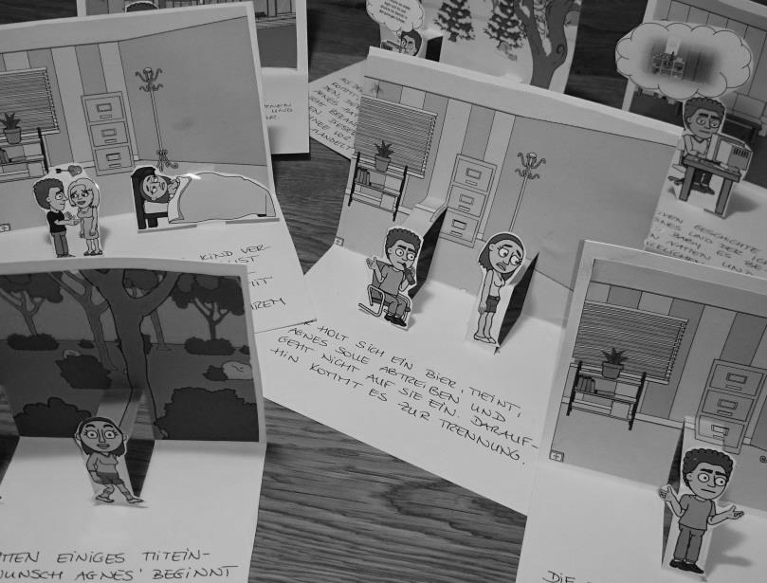

Auf diese Streifen werden die Figuren geklebt, du kannst Sprechblasen anbringen oder den Text unten auf der Karte aufnehmen.

Wenn du die Karten fertig gestellt hast, klebst du sie zusammen.
Achte darauf, dass auf die Einschnitte KEIN Kleber kommt, du kannst die Bilder sonst nicht mehr aufklappen.

Ein Pop-Up-Buch gestalten (ab Kl. 3)

Du sollst zu deiner Geschichte / dem Märchen / dem Text Pop-Up-Bilder gestalten. Dies sind Karten, bei denen Bilder aufklappen, wenn du sie öffnest.
Du musst in mehreren Schritten arbeiten:
Schritt 1: Überlege dir, wie deine Bilder aussehen sollen:
- Welche Figuren sind wichtig?
- Welche Informationen musst du dem Leser geben, damit er versteht, worum es geht? Formuliere den Text.
- Wie soll der Hintergrund aussehen? Sind deine Figuren zum Beispiel in einem Schloss, in einem Wald, vor einem Haus, im Garten etc.
Schritt 2: Vorbereitung der Karten
Bereite die Karten vor, mache zwei Schnitte nebeneinander in die Mitte der geschlossenen Karte, es entstehen Streifen. Du brauchst pro Figur einen Streifen.
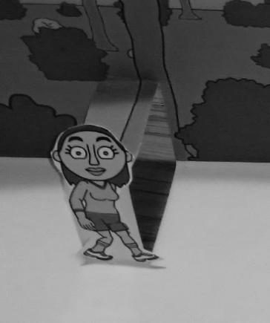
Schritt 3: Karte gestalten
- Klebe den Hintergrund auf den oberen Teil der Karte.
- Schreibe deinen Text auf den unteren Teil.
- Klebe die Figuren auf die Streifen.

Ein Pop-Up-Buch gestalten (ab Kl. 3)

 | Was ist für das Verständnis wichtig? - Text | Wie sieht der Hintergrund aus? | Welche Figuren müssen ins Bild,  wie sehen sie aus?
Karte 1
Karte 2
Karte 3
Karte 4
Karte 5

Ein Pop-Up-Buch gestalten (ab Kl. 7)

Fülle die Tabelle aus, bevor du mit der Arbeit beginnst.

 | Inhalt, der dargestellt wird | Hintergrund? | Figuren, die aufgenommen und wie sie dargestellt werden
Karte 1
Karte 2
Karte 3
Karte 4
Karte 5
Karte 6
Karte 7
Karte 8
Karte 9
Karte 10

